Pestprotocol Kanjertraining.

Dit pestprotocol is opgesteld om goed te kunnen reageren op situaties waarin een kind wordt gepest of pest. Dit protocol sluit aan bij de Kanjerboeken en de Kanjertraining. Het zijn feitelijk
fatsoensafspraken.
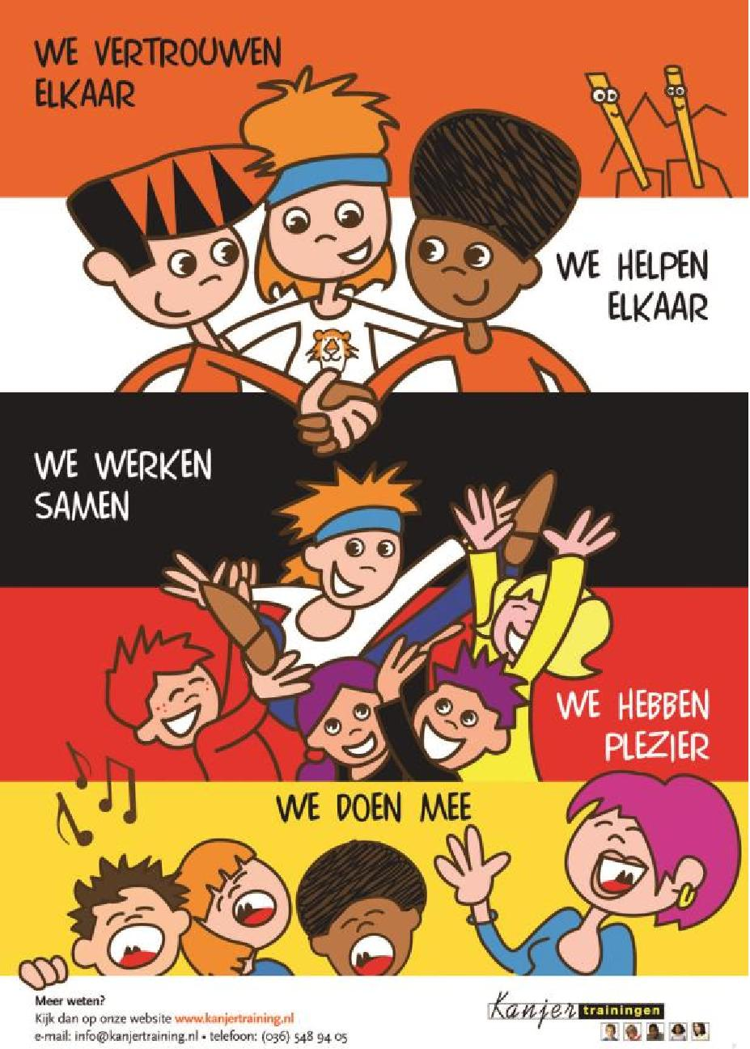
Plagen of pesten?
Wanneer is er nu sprake van plagen en wanneer is er sprake van pestgedrag? Het is belangrijk om het verschil duidelijk te hebben, ook voor de kinderen zelf. Het meest eenvoudig onderscheid is dit:
Plagen gebeurt in het zicht van de leerkrachten. Pesten gebeurt achter de rug van leerkrachten.
Daarom weet een leerkracht zelden uit zichzelf wat er zich precies afspeelt tussen de kinderen onderling. De leerkracht moet hierover worden geïnformeerd door de leerlingen of ouders zelf.
Definitie van pesten: Een kind wordt gepest wanneer het herhaaldelijk last heeft van negatieve acties van een ander (fysiek, verbaal of psychologisch, direct of via internet of mobiel) die op hem of haar zijn gericht, en waarbij de macht ongelijk is verdeeld. De Kanjertraining gaat ervan uit dat in de meeste gevallen dat een kind zich gepest voelt, de ‘pester’ niet de bedoeling heeft de ander pijn te doen. Wanneer de gevolgen voor de gepeste duidelijk worden gemaakt aan de pester, zijn de meeste kinderen bereid hiermee te stoppen. En als dat niet voldoende is, dan wordt duidelijk gemaakt wat de sociale gevolgen voor de pester zelf zullen zijn (cruciaal in het ontstaan en het in stand houden van pesten zijn de reacties van leeftijdsgenoten op de pester. Zolang deze het pesten blijven aanmoedigen, is het voor de pester moeilijker om hiermee te stoppen. Heerst er in een klas een mentaliteit van respect en vertrouwen, dan zal er minder gepest worden dan wanneer er een onveilige sfeer heerst, waarin kinderen zich moeten bewijzen en bezig zijn met hun status in de groep).
Pesten gebeurt per definitie achter de rug van degene die kan ingrijpen, zoals een vader/moeder, juf of meester. Dat betekent dat er goed moet worden samengewerkt tussen school en ouders enerzijds en dat kinderen moet worden geleerd hoe zij kunnen aangeven dat zij zich gepest voelen, of merken dat er in hun omgeving wordt gepest.
De Kanjerafspraken
De school streeft een positieve, opbouwende sfeer na en doet dat binnen de kaders van de wet enerzijds en binnen het kader van de Kanjerafspraken anderzijds.
We vertrouwen elkaar We helpen elkaar Niemand speelt de baas Niemand lacht uit Niemand is of blijft zielig
De school zet middels de Kanjerlessen in op het versterken van het onderling vertrouwen en het besef dat het goed is elkaar te helpen. Binnen dat kader speelt niemand de baas, hebben we plezier met elkaar, en ben je of blijf je niet zielig. Duidelijk wordt gesteld dat de leerlingen ten opzichte van elkaar niet de baas zijn. De leerkracht daarentegen is op school “de baas/ het gezag” en de ouders zijn dat thuis.

Als een conflict zich tussen kinderen afspeelt dan zal de school kiezen voor een oplossingsgerichte aanpak. Dat wil zeggen: de school zoekt een oplossing die alle partijen (zo veel mogelijk) recht doet, en borgt gemaakte afspraken. Een oplossingsgerichte aanpak is te onderscheiden van een wraak- en haatgerichte aanpak (vormen van bedreiging en kwaadsprekerijen) of een zeurgerichte aanpak (indirecte kwaadsprekerijen en slachtofferschap). Kortom: doe elkaar recht.

Het ‘kwaad’ moet worden bestreden
Veel ouders verlangen van de school dat “het kwaad” (= de pester) moet worden bestreden, en dat “het goede” moet worden beschermd. De school kiest er echter niet voor om kinderen te beoordelen als behorend bij “kwaad of goed”. Ieder mens maakt wel eens fouten. Kinderen zijn in emotioneel opzicht “onder en boven de wet.” De weg van de mens, en die van het kind in het bijzonder, gaat met vallen en opstaan. Kinderen hebben het recht daarin te worden begeleid en te worden opgevoed. Ouders hebben die opvoedingsplicht evenals leerkrachten.
In gesprek met kinderen (en ouders) wordt de voorwaarde gehanteerd dat binnen de kaders van de Nederlandse wetgeving veel mag zolang je rekening houdt met elkaar. Jij hoeft je niet onveilig te voelen door het gedrag van de ander, en die ander hoeft zich niet onveilig te voelen door jouw gedrag. Kortom: je gedraagt je. Deze anderen zijn:
- Jouw klasgenoten en andere leerlingen op school;
- De leerkrachten, de directie, de ouders van andere kinderen;
- Jouw ouders, die trots op je kunnen zijn. Omdat jij iemand bent die is te vertrouwen. Als je iets vertelt, dan vertel je het hele verhaal en niet toevallig het belangrijkste stukje even niet;
- Mensen die op eenzelfde manier doen als jij, maar ook mensen die anders doen dan jij.
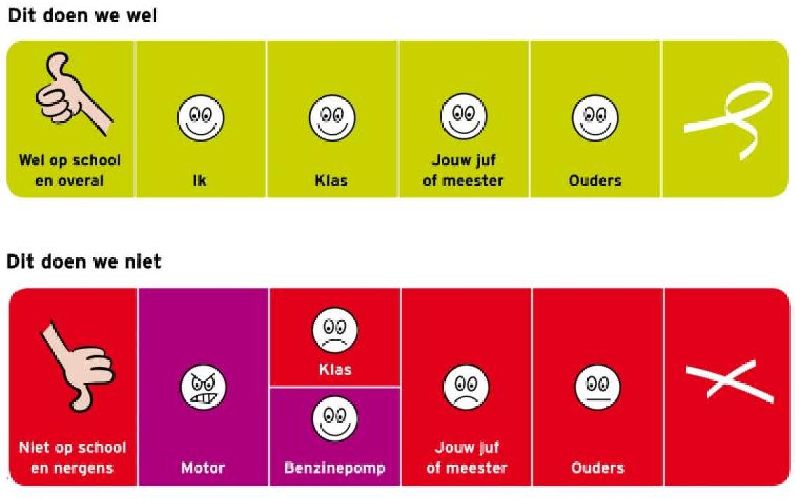
De school neemt het overzicht van de smileys als uitgangspunt: “Het is prima dat jouw vrienden het leuk vinden wat jij bedenkt en doet, maar als de rest van de klas dat niet leuk vindt, evenals jouw juf of meester, (en jouw ouders als die erachter komen) dan gaan we dat niet doen op school.”
Je blijft fatsoenlijk en je laat je niet bepalen door je uitdager(s): “Geef geen benzine aan vervelend lopende motortjes.” Mocht een leerling zich niet willen houden aan de eenvoudige afspraken zoals weergegeven in de smileys, dan wordt dat met de ouders van het betreffende kind besproken. In dit gesprek wordt ervan uitgegaan dat de ouders met de school willen meedenken om een oplossing te zoeken die goed is voor het eigen kind, andere kinderen, de leerkracht, de school en de buurt.
Preventie
Met behulp van de Kanjerlessen doet de school aan preventie. Kernpunten in de aanpak:
1. De Kanjerafspraken.
2. Denk goed over jezelf en de ander.
3. Pieker niet in je uppie, maar deel je zorgen met de ander, bij voorkeur met je ouders.
4. Denk oplossingsgericht.
5. Geef op een nette manier je mening en doe je voordeel met kritiek die je krijgt.
6. De school maakt onderscheid tussen onvermogen en onwil.
- Is er sprake van onvermogen, dan mag deze leerling erop vertrouwen dat hiermee rekening wordt gehouden. Deze leerling heeft veel te leren in een moeizaam proces. De omgeving heeft daar begrip voor.
- Is er sprake van onwil, dan krijgt deze leerling een grens gesteld, ook als dat samengaat met onvermogen. Bij onwil kan geen beroep meer worden gedaan op begrip vanuit de omgeving. Die rek is eruit. Het kan namelijk niet zo zijn dat de omgeving overal rekening mee moet houden, en dat het onwillige kind om wat voor reden dan ook “de eigen gang” mag gaan.
7. Hulp in de vorm van een maatje/buddy/tutor (bemiddeling).
8. Duidelijk schoolbeleid en handhaving ervan.
Aanpak
Het rollenspel
De Kanjertraining richt zich op meer dan pesten alleen. Kinderen leren om te gaan met vervelend gedrag van een ander. Kinderen die zich misdragen worden aangesproken op hun verantwoordelijkheid en hun verlangen het goede te doen. De meeste kinderen bedoelen het goed, maar “het kan er behoorlijk brutaal uitkomen”. Daarin wijkt een kind niet af van veel volwassenen. Als zoiets zich voordoet, dan is het goed dat het kind wordt gecorrigeerd. Omdat leerkrachten (en) ouders niet alles zien, is het van belang dat kinderen zelf ook enige zelfredzaamheid vertonen. Kinderen kunnen best aan elkaar vertellen dat ze last hebben van bepaald gedrag. Omdat kinderen, op een enkeling na, niet vervelend willen doen, zijn op dit niveau de meeste problemen op te lossen.
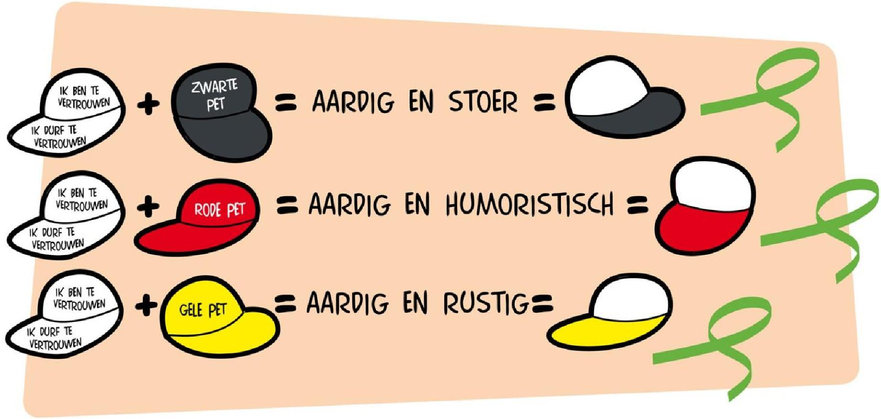
In de Kanjertraining wordt expliciet geoefend in rollenspelen hoe je kunt reageren op vervelend gedrag. Dit gebeurt met gedragsrollen met behulp van verschillende petten. Kinderen leren rechtop te staan, de ander aan te kijken en te zeggen: “Ik vind dit vervelend, Wil je ermee stoppen?” Vervolgens lopen ze naar een andere leerling die ze kunnen vertrouwen (een “maatje”, een “buddy”). Daar gaat de leerling niet zeuren, maar gaat samen met de buddy/ het maatje iets anders doen. Als het op deze manier niet oplost, dan gaat de leerling samen met zijn maatje naar de juf of meester. Tijdens dit rollenspel hebben medeklasgenoten de neiging om te giechelen om het grensoverschrijdend gedrag van de uitdager. Aan deze leerlingen wordt duidelijk gemaakt dat dit giechelgedrag het pestgedrag van de uitdager versterkt. Ze geven als het ware “benzine” aan een vervelend lopend motortje. De leerlingen leren geen voeding (benzine) meer te geven aan vervelend gedrag. Zo oefent niet alleen de gepeste, maar ook de omstander.

Op welke manier corrigeert de leerkracht op school?
De leerkracht gaat ervan uit dat mensen, dus ook kinderen, elkaar niet dwars willen zitten. Kinderen hebben niet de bedoeling om vervelend te doen. In een conflict wordt daarom gevraagd naar bedoelingen van het kind. “Is het jouw bedoeling om mij zo boos te maken? Is het niet jouw bedoeling? Doe dan anders. Is het wel jouw bedoeling, dan doe je het goed, maar dan heb je nu een probleem, want ik sta niet toe dat jij verder gaat op deze manier.”

Wat wordt van u als ouder verwacht?
Het oplossen van conflicten tussen kinderen is zelden een probleem, als op basis van het voorgaande met elkaar wordt overlegd.
Van de ouders wordt verwacht dat zij zich aan de volgende vuistregels houden:
1. U oefent zich in zelfbeheersing.
Dat betekent dat u het recht niet heeft andermans kind, een andere ouder of een leerkracht verbaal of fysiek te overdonderen/aan te vallen. Het wordt helemaal een drama als u zich misdraagt in aanwezigheid van andere kinderen

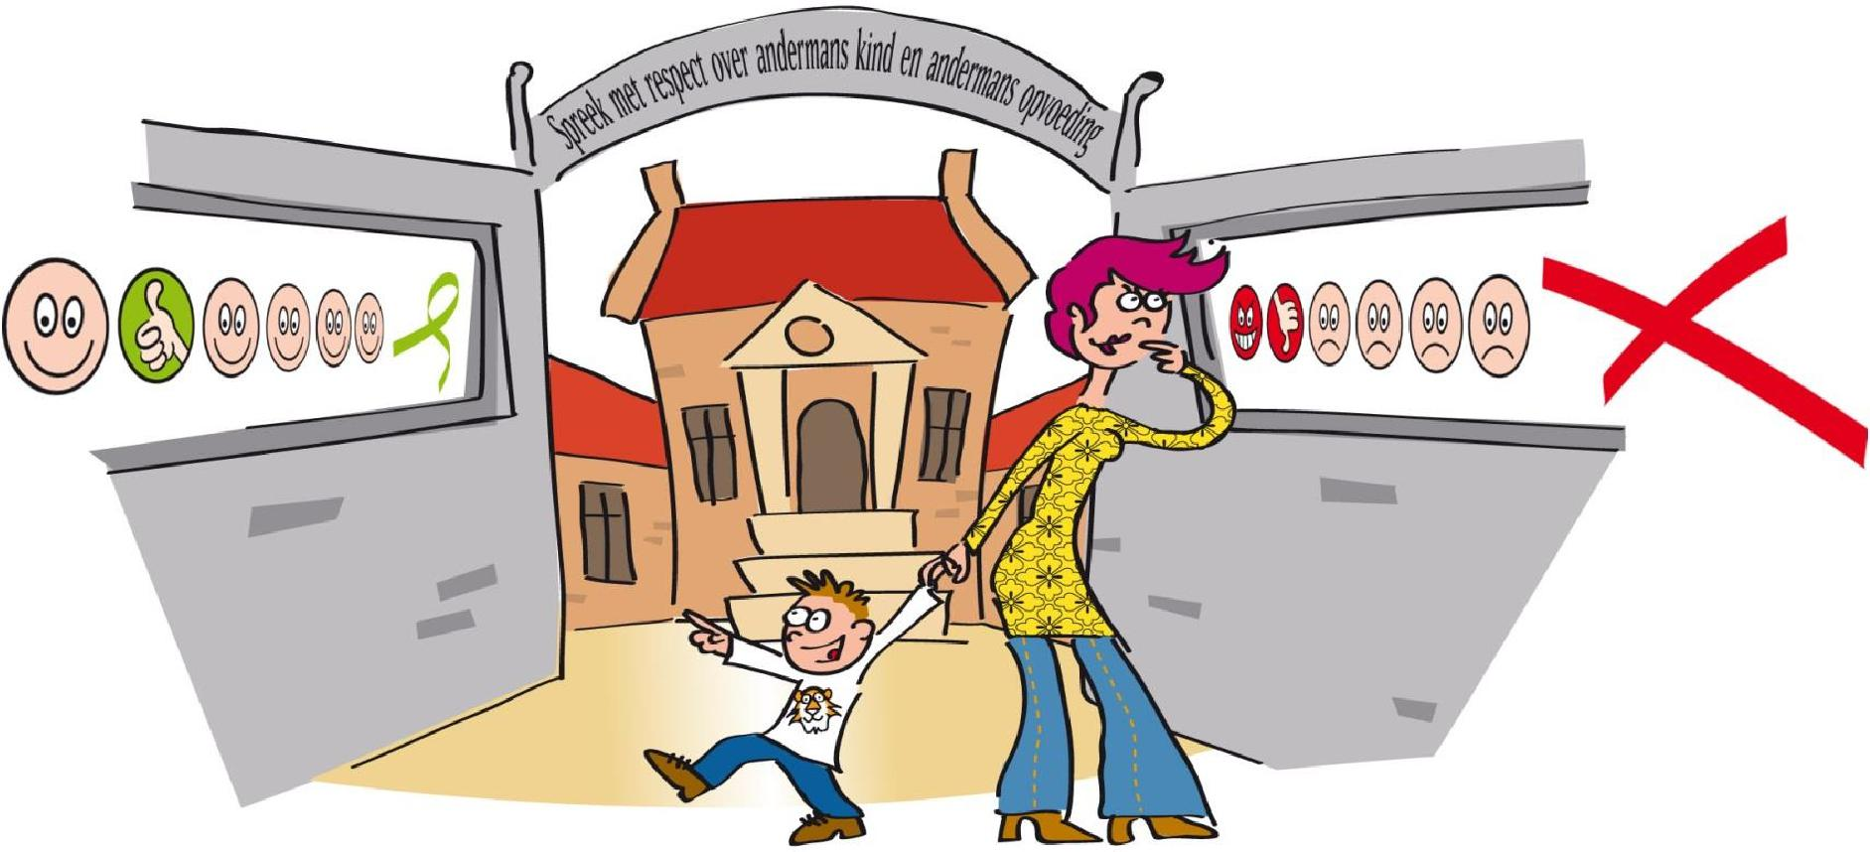
- U spreekt in positieve zin over andermans opvoeding en andermans kind.
Dat doet de school ook over u en uw kind. Kunt u dat niet, dan houdt u uw mond. Meent u toch het recht te hebben kwaad te spreken op basis van vermeend onrecht dat u is aangedaan, dan bent u waarschijnlijk de oorzaak van alle emotionele opwinding.
- Als u zich zorgen maakt om het welzijn van uw kind, of het welzijn van andermans kind, dan overlegt u met de school.
Uitgangspunt daarbij is dat u in gesprek gaat met het doel een oplossing te zoeken die goed is voor u en uw kind, maar ook goed is voor de andere kinderen. De school is hierin uw medestander.
- Als ouder kent u het verschil tussen overleg waarin zorg wordt gedeeld/een oplossing wordt
gezocht, en kwaadsprekerij/achterklap.
- U onthoudt zich van kwaadsprekerijen op internet.
Aanvullend: Als u opvoedt uit angst (= met mijn kind zal het niet goed komen), dan plaatst u uw kind in een zwakke positie. U haalt uw kind hiermee onderuit. Als u corrigeert vanuit gevoelens van ergernis en irritatie, dan zal uw kind zich afgewezen voelen. Laat u zich door angst leiden in uw opvoeding, of door gevoelens van irritatie, dan is de kans aanwezig dat
uw kind zelfbeschadigende gedachten zal ontwikkelen en opvattingen zoals: ik ben geen goed kind, mijn moeder/vader is niet trots op mij.
In de praktijk
- Kinderen die handelen uit onvermogen, zijn goed te corrigeren als hun ouders goed samenwerken met de leerkrachten.
- Kinderen die handelen uit onvermogen zijn moeilijk te corrigeren als hun ouders dat onvermogen als excuus voor vertoond wangedrag gebruiken.
- Kinderen die zich willen misdragen zijn snel te corrigeren (omdat er geen onvermogen meespeelt) als ouders op dezelfde lijn zitten als de school.
- Kinderen die zich willen misdragen, zijn niet te corrigeren als ouders het een probleem van school vinden. “Val ons niet lastig met gezeur over ons kind. Ons kind mag zijn zoals het is!

Tips voor ouders:
- Ook mijn kind kan doen als de zwarte, rode of gele pet. Ook mijn kind kan pesten.
- Ook mijn kind kan worden gepest.
- Ik neem het probleem serieus.
- Ik raak niet in paniek.
- Ik straf niet fysiek en ga niet “uit mijn dak” als ik hoor dat mijn kind vaak doet als de zwarte pet.
- Ik probeer er achter te komen wat mogelijke oorzaken kunnen zijn van het gedrag van mijn kind.
- Ik vraag mij af:
Voelt mijn kind zich veilig thuis?
Voelt mijn kind zich veilig op school?
Pest mijn kind uit stoerheid of uit gewoonte? Pest mijn kind omdat het denkt dat het zo hoort? Pest mijn kind omdat het bij de groep wil horen? Welke t.v.-programma’s kijkt mijn kind allemaal? Wat doet mijn kind allemaal op internet?
Weet mijn kind wel wat het doet, wat het aanricht?
- Ik besteed extra aandacht aan mijn kind.
- Ik corrigeer agressieve buien.
- Ik stimuleer mijn kind om aan sport te doen of bij een club te gaan.
- Ik overleg met de school, ik ga niet zelf ingrijpen.
- Ik bied hulp aan mijn kind.
- Ik lees boeken over pesten en/ of vraag informatie op.
- Ik schakel eventueel een expert in als ik dat nodig vind of als de school dat aangeeft.
- Beheers u op social media. Een behoorlijk aantal ouders is van mening alles te mogen twitteren en te Whatsappen over leerkrachten, klasgenoten en andere ouders met alle gevolgen van dien.
- Ook op social media gelden normale sociale gedragscode
De school heeft als uitgangspunt dat kinderen zich niet willen misdragen. Maar het kan misgaan. Dat is niet erg. Het zijn leermomenten. “Hoe ga je het de volgende keer doen! Hoe herstel je de emotionele en/of materiële schade. Kunnen we op deze manier weer verder met elkaar?”
Wangedrag kan zich op verschillende manier manifesteren:
Verbaal: vernederen, schelden, bedreigen, belachelijk maken, bijnamen geven, roddelen, briefjes rondsturen, bedreigen op internet, buitensluiten.
Fysiek: schoppen, knijpen, slaan, spugen, krabben, bijten, trekken, laten struikelen.
Materieel: stelen, onderkladden, verstoppen van kleding en/of spullen, spullen kapotmaken van een medeleerling of van school, fietsbanden lekprikken. Het doet zich een enkele keer voor dat een leerling zich wenst te misdragen en/of vindt daartoe het recht te hebben. “Ik zit er niet mee. Het is niet mijn probleem! Nou en.., moet ik weten. Ik doe het de volgende keer weer.”
In dat geval wordt terplekke contact opgenomen met de ouder. Zolang de ouder niet is te bereiken en/of niet op school is verschenen, wordt deze leerling uit de groep geplaatst. De groep wordt beschermd tegen deze leerling.
Wie is hier de pester?

Dit moeten we overleggen? Hoe willen wij dit gaan doen op school?
Het gesprek met de ouder wordt oplossingsgericht gevoerd. En voldoet aan de criteria zoals die in het voorgaande zijn omschreven. Als de ouders van mening zijn dat hun kind zich mag misdragen (bij deze invaller, want die kan geen les geven; ten opzichte van dat kind, want die doet altijd vervelend, heeft een rare moeder... enz.) wordt de leerling uit de klas gehaald. We noemen dit de eerste verwijdering. Tijdens de verwijdering wordt overwogen of deze leerling kan worden teruggeplaatst in de eigen klas.
Terugplaatsing is afhankelijk van het idee dat
de ouders en het verwijderde kind erop nahouden, namelijk: ik heb het recht mij te misdragen.
- Als het kind zich niet wil misdragen dan wordt een begeleidingsplan voor gedrag uitgewerkt, waaraan de ouders meewerken en kan het kind worden teruggeplaatst.
- Als dat niet mogelijk is (de ouders en de leerling zijn van mening dat het zich mag misdragen omdat...), dan wordt de leerling minimaal twee groepen hoger in een andere groep geplaatst. Een leerling uit groep 5, komt bijvoorbeeld terecht in groep 7 of 8. Negatief gedrag wordt genegeerd door de leerkracht en de nieuwe groepsgenoten. Op die manier wordt de leerling geholpen zich te houden aan normale gedragsregels. Begrijpt de leerling dat hij/zij zich moet houden aan de gedragsregels van de school, dan kan hij/zij worden teruggeplaatst naar de eigen groep.
Samengaand met deze maatregelen wordt ouders geadviseerd contact op te nemen met een van de Kanjertrainingspraktijken of Jeugdzorg. Het afwijzen van adviezen en het niet mee willen denken van ouders aan een positieve oplossing interpreteert de school als een vorm van pedagogische verwaarlozing, en zal daar melding van doen bij het Algemeen Meldpunt van Kindermishandeling. Het AMK heeft als gangbare regel dat het ingrijpt in een gezin als er meer dan twee meldingen over een gezin zijn binnengekomen.
Bij herhaling van wangedrag gaat de school over tot definitieve verwijdering.
Dossiervorming
De misvatting heerst bij leerkrachten dat schorsing mag plaatsvinden na ruime dossiervorming. Dit is niet het geval. Verwijdering zelf is het dossier. Anders gezegd: de aanleiding tot de eerste verwijdering is dossiervorming. Als een kind zich blijft misdragen, en de ouders hebben er geen problemen mee dan definitieve verwijdering. Het dossier is dan compleet. Argumenten in dossier:
- School is een leerinstelling. De school beschermt het leerproces tegen kinderen en ouders die het leerproces ernstig belemmeren.
- School beschermt de leerlingen en de leerkrachten tegen grensoverschrijdend gedrag vaneen enkele medeleerling en/of een enkele ouder.
- Een leerkracht kan op deze manier weer gewoon lesgeven, en vervalt niet in de functie van rechercheur (wie is dader en wie is het slachtoffer); aanklager (jij bent de dader); verdediger (van het slachtoffer); rechter en gevangenisbewaarder. Waarbij een enkele ouder in de hoogste boom klimt als in ‘deze rechtsgang” iets mis gaat. De leerkracht en de school beperken zich tot onderstaande: Het gaat wel eens mis. Hoe lossen we dit op. Wil jij het niet oplossen en jouw ouders vinden dat prima? Dan hebben jij en je ouders een probleem. De school beschermt het leerproces en zorgt voor een veilige leeromgeving. Dat kan betekenen dat je uit de groep of desnoods van de school wordt verwijderd.

